 | Carátula para entrega de prácticas |  | Código
 |  |  | Versión | 02
 |  |  | Página | 1/1
 |  |  | Sección ISO
 |  |  | Fecha de emisión | 25 de junio de 2014
Secretaría/División: División de Ingeniería Eléctrica |  | Área/Departamento: Laboratorios de computación salas A y B

Laboratorio de computación
salas A y B

Profesor: | Claudia Rodríguez Espino
Asignatura: | Fundamentos de Programación
Grupo: | 1102
No de Práctica(s): | 11
Integrante(s): | Brito Segura Angel
Semestre: | 2018-I
Fecha de entrega: | 3-Novienbre-2017
Obervaciones::

CALIFICACIÓN: __________

Guía práctica de estudio 11:
Arreglos unidimensionales y multidimensionales

Objetivo:
Reconocer la importancia y utilidad de los arreglos, en la elaboración de programas que resuelvan problemas que requieran agrupar datos del mismo tipo, así como trabajar con arreglos tanto unidimensionales como multidimensionales.

Desarrollo:
Las actividades que comprende esta práctica son:
- Lectura de la práctica.
- Realización de programas con base a los conocimientos adquiridos.

- Se realizó la corrida de los programas que se establecen la práctica para comprender el uso de los arreglos y su utilidad para ordenar los datos.

Ejemplo 1: Código arreglo unidimensional while y for.

#include <stdio.h>

/*
Este programa genera un arreglo unidimensional de 5 elementos y los
accede a cada elemento del arreglo a través de un ciclo while.
*/

int main (){

#define TAMANO 5
int lista[TAMANO] = {10, 8, 5, 8, 7};

int indice = 0;

printf("\tLista\n");
while (indice < 5 ){
printf("\nCalificación del alumno %d es %d", indice+1, lista[indice]);
indice += 1; // análogo a indice = indice + 1;
}
printf("\n");
return 0;
}
#include <stdio.h>

/*
Este programa genera un arreglo unidimensional de 5 elementos y los
accede a cada elemento del arreglo a través de un ciclo for.
*/

int main (){

#define TAMANO 5
int lista[TAMANO] = {10, 8, 5, 8, 7};

int indice = 0;

printf("\tLista\n");

for (int indice = 0 ; indice < 5 ; indice++){
printf("\nCalificación del alumno %d es %d", indice+1, lista[indice]);
}

printf("\n");
return 0;
}

Corrida del ejemplo 1
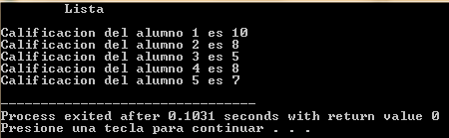
Ejemplo 2: Código apuntadores (de tipo carácter).
#include <stdio.h>
/*
Este programa crea un apuntador de tipo carácter.
*/
int main () {
char *ap, c = 'a';
ap = &c;
printf("Carácter: %c\n",*ap);
printf("Código ASCII: %d\n",*ap);
printf("Dirección de memoria: %d\n",ap);
return 0;
}
Corrida del ejemplo 2
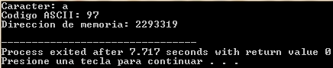

Ejemplo 3: Código apuntadores (localidades).
#include <stdio.h>
/*
Este programa accede a las localidades de memoria de distintas variables a
través de un apuntador.
*/
int main () {
int a = 5, b = 10, c[10] = {5, 4, 3, 2, 1, 9, 8, 7, 6, 0};
int *apEnt;
apEnt = &a;
printf("a = 5, b = 10, c[10] = {5, 4, 3, 2, 1, 9, 8, 7, 6, 0}\n");
printf("apEnt = &a\n");
b = *apEnt;
printf("b = *apEnt \t-> b = %i\n", b);
b = *apEnt +1;
printf("b = *apEnt + 1 \t-> b = %i\n", b);
*apEnt = 0;
printf("*apEnt = 0 \t-> a = %i\n", a);
apEnt = &c[0];
printf("apEnt = &c[0] \t-> apEnt = %i\n", *apEnt);
printf("\tDirección de memoria:\napEnt = &c[0] \t-> apEnt = %i\n", apEnt);
return 0;
}
Corrida del ejemplo 3
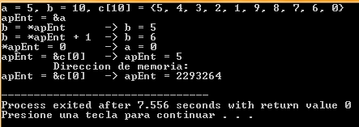
Ejemplo 4: Código apuntadores (aritmética).
#include <stdio.h>
/*
Este programa trabaja con aritmética de apuntadores para acceder a los
valores de un arreglo.
*/
int main () {
int arr[] = {5, 4, 3, 2, 1};
int *apArr;
apArr = arr;
printf("int arr[] = {5, 4, 3, 2, 1};\n");
printf("apArr = &arr[0]\n");
int x = *apArr;
printf("x = *apArr \t -> x = %d\n", x);
x = *(apArr+1);
printf("x = *(apArr+1) \t -> x = %d\n", x);
x = *(apArr+2);
printf("x = *(apArr+1) \t -> x = %d\n", x);
return 0;
}
Corrida del ejemplo 4
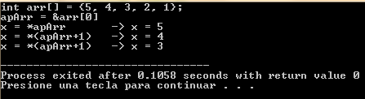

Ejemplo 5: Código apuntadores en cadenas.
Se ocupa la función strlen(cadena) de la biblioteca string.h para que solo muestre la palabra ingresada y no los campos que quedan vacíos del arreglo.

#include <stdio.h>
#include <string.h>
/*
Este programa muestra el manejo de cadenas en lenguaje C.
*/
int main(){
char palabra[20];
int i=0;
printf("Ingrese una palabra: ");
scanf("%s", palabra);
printf("La palabra ingresada es: %s\n", palabra);
for (i = 0 ; i < strlen(palabra) ; i++){
printf("%c\n", palabra[i]);
}
return 0;
}
Corrida del ejemplo 5
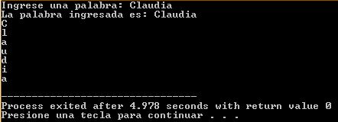
Ejemplo 6: Código arreglos multidimensionales con apuntadores.
#include <stdio.h>

/* Este programa genera un arreglo de dos dimensiones (arreglo
multidimensional) y accede a sus elementos a través de un apuntador utilizando
un ciclo for.
*/

int main(){
int matriz[3][3][3] = {1,2,3,4,5,6,7,8,9};
int i, cont=0, *ap;
ap = **matriz;

printf("Imprimir Matriz\n");

for (i=0 ; i<9 ; i++){

if (cont == 3){
printf("\n");
cont = 0;
}

printf("%d\t",*(ap+i));
cont++;
}

printf("\n");
return 0;

}
NOTA: Se modificó el ejemplo de la práctica debido a que no imprimía la matriz.

Corrida del ejemplo 6
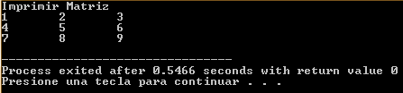

ACTIVIDADES
Programa 1: Suma de matrices.
#include <stdio.h>
int matriz1[5][5],a,b, matriz2[5][5], matriz3[5][5];

main()
{
puts("\t\t\t\t Suma de matrices\n");
puts("Matriz 1:");
for(a=1;a<3;a++)
{
for(b=1;b<3;b++)
{
printf("Dame el elemento [%d,%d]: ",a,b);
scanf("%d",&matriz1[a][b]);
}
}
puts("\nMatriz 2:");
for(a=1;a<3;a++)
{
for(b=1;b<3;b++)
{
printf("Dame el elemento [%d,%d]: ",a,b);
scanf("%d",&matriz2[a][b]);
}
}
puts("\nSuma de la matriz 1 con la matriz 2:");
for(a=1;a<3;a++)
{
for(b=1;b<3;b++)
{
matriz3[a][b]=matriz1[a][b]+matriz2[a][b];
printf("Elemento [%d,%d]: %d\n",a,b,matriz3[a][b]);
}
}
}
Corrida del programa 1
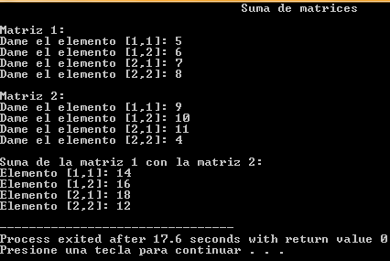

Programa 2: Matriz por un escalar
#include <stdio.h>
#define u 163

int matrizA[5][5], n, a, b, matrizB[5][5];

main()
{
puts("\t\t\t Matriz de 3x3 por escalar");
for(a=1;a<4;a++)
{
for(b=1; b<4;b++)
{
printf("Dame el elemento [%d,%d] de la matriz A: ",a,b);
scanf("%d",&matrizA[a][b]);
}
}
printf("\nIngrese el n%cmero que quiera multiplicar la matriz A: ",u);
scanf("%d",&n);

puts("\n\t Matriz por escalar");
for(a=1;a<4;a++)
{
for(b=1; b<4;b++)
{
matrizB[a][b]=(matrizA[a][b]*n);
printf("Elemento [%d,%d]: %d\n",a,b,matrizB[a][b]);
}
}
}
Corrida del programa 2
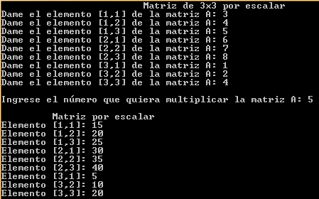

Programa 3: Gastos mensuales con promedio anual

Para poder imprimir el nombre de los meses en vez de un número, se hizo uso de un apuntador en el cual con un arreglo se guardaron los nombres de los meses y el apuntador guardaba la dirección de memoria, por lo que al usar el apuntador solo imprimía el nombre ingresado de cada mes.

#include <stdio.h>

int contador;
float mes[15],suma=0,promedio;
const char *meses[15] = {"\0", "Enero", "Febrero", "Marzo", "Abril", "Mayo", "Junio", "Julio", "Agosto", "Septiembre", "Octubre", "Noviembre", "Diciembre"};
main()
{
for(contador=1;contador<13; contador++)
{
printf("Gastos del mes de %s: $",meses[contador]);
scanf("%f",&mes[contador]);
suma=suma+mes[contador];
}
promedio=suma/12;
printf("\nLos gastos del mes de %s fueron: $%.2f\n",meses[6],mes[6]);
printf("Los gastos del mes de %s fueron: $%.2f\n",meses[12],mes[12]);
printf("\nEl promedio anual de los gastos son: $%.2f",promedio);
}
Corrida del programa 3
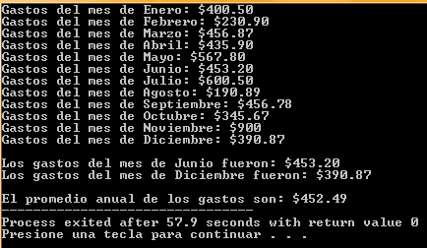
Finalmente se subió la práctica a GitHub en el repositorio creado en la práctica 1.

Conclusiones:
- Los arreglos facilitan el manejo de datos en un programa porque permiten su agrupación en diversos tipos, lo que los convierte en una herramienta fundamental para su codificación.
- El uso de arreglos permite reducir considerablemente el manejo de distintas variables para un solo tipo de dato; incluso, permite estructurar la información en una sola variable.
- Trabajar con arreglos, tanto unidimensionales como multidimensionales, conlleva a la comprensión del ordenamiento de los datos.
- En la elaboración de programas podemos auxiliarnos de algunas estructuras, tales como los apuntadores, para facilitar el manejo de los propios arreglos y de las cadenas de caracteres, lo cual contribuirá en un mayor dinamismo del propio programa.

